金都新城社区党总支组织观看警示教育片

金都新城社区党总支  
（2023年2月14日）

为深入学习贯彻党的二十大精神，持之以恒推进全面从严治党，将廉洁教育抓在经常、融入日常，切实增强党员干部廉政意识，营造风清气正的政治生态。2月14日上午，金都新城社区党总支组织观看警示教育片《永远吹冲锋号》第一集《第二个答案》。

《永远吹冲锋号》第一集《第二个答案》通过全国政协社会和法制委员会原副主任傅政华案，山东省人大常委会原党组成员、副主任张新起案，湖南省娄底市破坏政治生态系列案件等案例，揭露了他们没能抵御诱惑、背弃理想信念，从心态失衡到贪欲无度、从心存侥幸到无视纪法，最终陷入犯罪深渊，祸及家庭、贻害社会。

社区把该片作为2023年开展警示教育的“第一课”，以案为鉴、警钟长鸣，充分发挥专题片的警示作用，教育引导全体社区干部明大德、守公德、严私德，清清白白做人、干干净净做事，做到永葆清正廉洁的政治本色，给观看的社区党员干部敲响了防腐警钟。

影像资料：

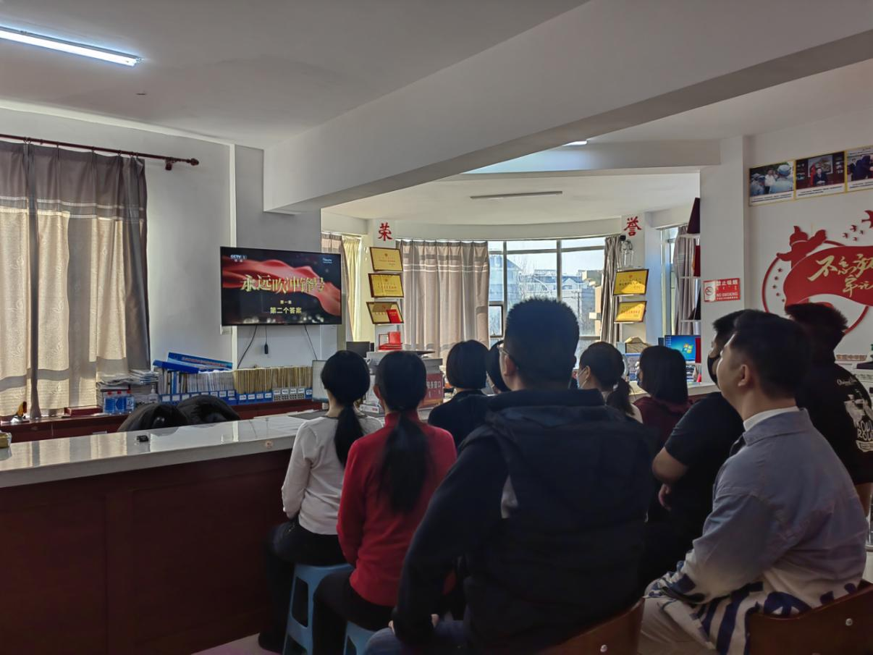

2023.2.14组织观看《永远吹冲锋号》第一集《第二个答案》

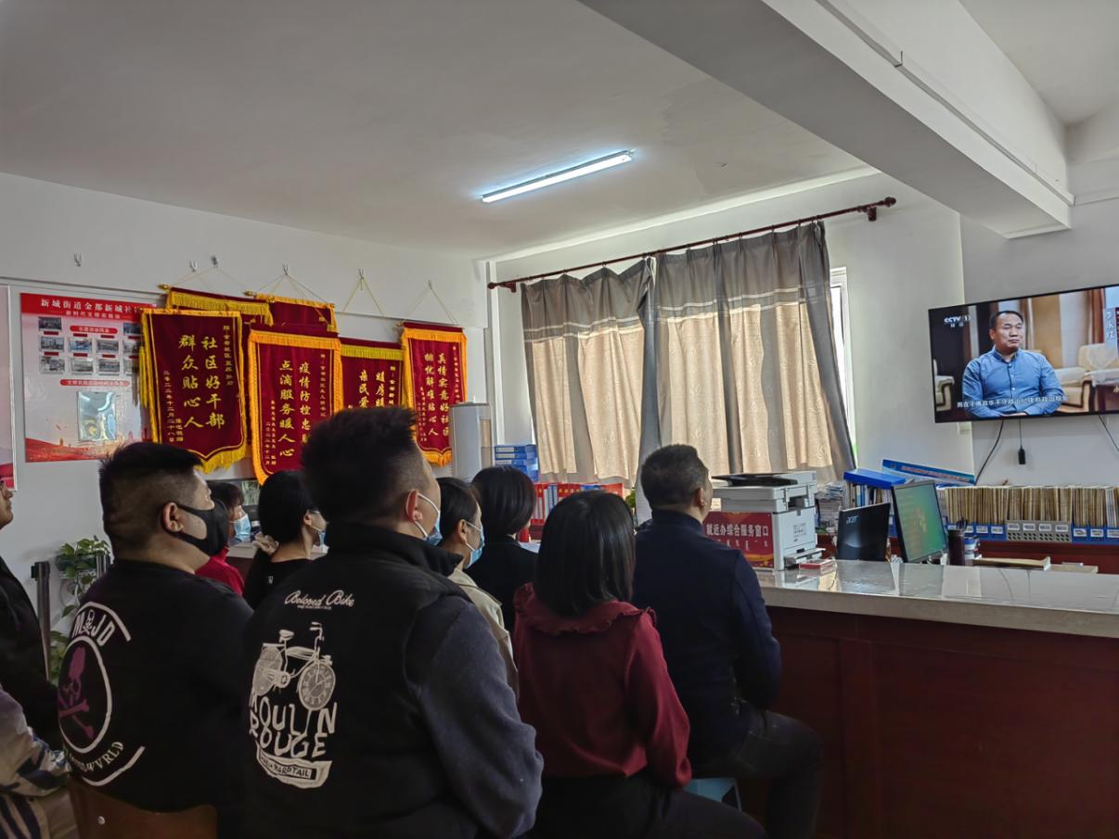

2023.2.14组织观看《永远吹冲锋号》第一集《第二个答案》